Внеклассное мероприятие по теме "Твои права и обязанности"

**Цели и задачи мероприятия:**

* познакомить учащихся с основным документом “Всеобщей декларацией прав человека”, отражающей права ребенка в обществе;
* научить правилам ведения дискуссий, умению выслушивать мнение других, доказывать свою точку зрения**;**
* воспитывать нормы правильного поведения детей и нравственные качества личности;
* определить принципы (правила) жизнедеятельности в классном коллективе и обществе;
* развивать познавательные способности детей, их кругозор.

**Ход мероприятия**:

**Ведущий:** Однажды Маленький Человечек нашел в своей библиотеке маленькую книжку, которая называлась “Всеобщая декларация прав человека”, она была принята ещё 20 ноября 1959 года. В ней говорилось о том, что все люди должны относиться друг к другу с уважением. Но у кого он не спрашивал, никто в городе даже не слышал о правах человека. Давайте позовем к нам этого Маленького Человечка и познакомимся с ним.

**Маленький Человек:** Здравствуйте, друзья, я убедился, что даже большие люди удивительно безграмотны. И это надо исправлять. Вот, что я прочитал в Декларации и что хочу вам рассказать в первую очередь.

***Все люди рождаются свободными и равными. Все имеют одинаковое достоинство и права. Все наделены разумом и должны относиться друг к другу, как братья и сестры.***

(Данный текст выносится на плакат или проецируется при помощи мультимедийного проектора на доску)

**Ученик:** Что здесь написано?

К плакату подходят учащиеся, участвующие в диалоге с Маленьким Человеком.

**Маленький Человек:**Это слова из “Всеобщей Декларации прав человека”. Она написана для того, чтобы люди знали свои права.

**Ученик:** Люди не могут рождаться равными. Я, например, когда родился, весил 4кг 500г, а мой сосед всего 3кг 100г.

**Маленький Человек**: Послушайте! Рождаться равными – значит рождаться людьми. Ведь никто ещё не появлялся на свет Министром с портфелем или генералом с погонами.

**Ученик**: Допустим, но почему это я должен относиться ко всем как к братьям и сестрам. Я в семье единственный ребенок, и никаких братьев и сестер у меня никогда не было!

**Маленький Человек**: У меня, их тоже не было. Но все мы – люди, и значит братья по разуму и происхождению… А ещё в “Конвенции ООН о правах ребенка” сказано:

***Все люди имеют право собираться и вместе организовывать группы и союзы.***

**Ученик**: Подождите, подождите, кажется, я знаю такие группы – это же наши классы. Наши родители привели нас в школу и записали к учителю, которого они выбрали по собственному желанию. А совсем недавно нас приняли в детскую организацию “Алые паруса”.

**Ведущий:** Наверное, ребята, у вас возник вопрос, почему же Декларация называется всеобщей?

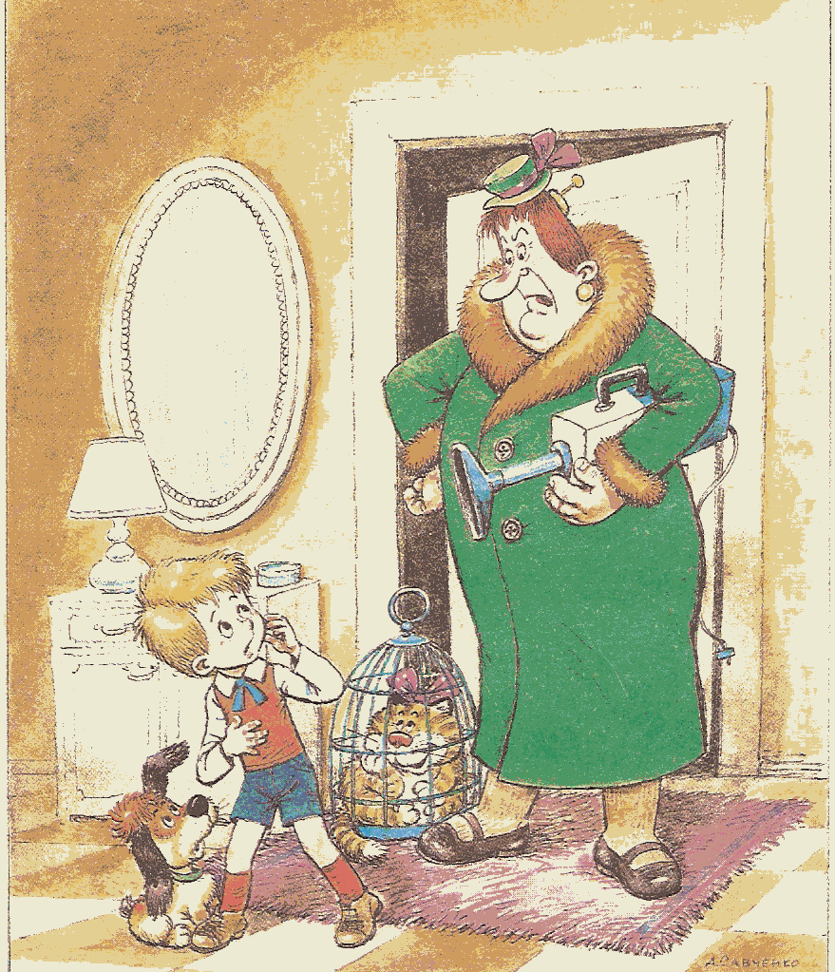**Маленький Человек**: Позвольте, я скажу почему. Она называется “всеобщей, так как написана для всех.

**Ведущий:** Давайте вспомним, знакомые с детства произведения и рассмотрим на примерах ваши права приближенные к жизни современного школьника.

**Ученик**: В старые годы считали, что ребёнок без битья не выучится и что хорошие манеры и воспитанность надо вколачивать розгой, силой. Но теперь уже все поняли, что можно и нужно учить и воспитывать детей добром.

**Ведущий:**Я приведу вам сказочный пример:

“Ничего-ничего,– сказала фрёкен Бок, – у меня и дети и собаки быстро становятся шёлковыми”.

– Вспомните, какое имя придумал Малыш для этой Фрёкен Бок?

**Учащиеся**: Домомучительница.

**Ведущий:** Учитель, воспитатель должны уважать детей, быть добрыми и терпеливыми. Если ребенок плохо учится или шалит, его нельзя оскорблять, а тем более – бить.

(На доске появляется новое положение.)

***Нельзя учить и поддерживать дисциплину в школе жестокостью и унижениями.***

**Ученик:**Если ребенок чем-то не похож на других, никто не имеет права переделывать его, заставлять, требовать, чтобы он был как все. Если ребенок особенный, пусть таким и останется.

**Маленький человек:** Я хочу рассказать вам о маленьком мальчике, который жил когда-то в Дании. Он был, по мнению окружающих, странным, а ещё неуклюжий и длинный и некрасивый. Он был сыном сапожника, но мечтал стать поэтом. Он вечно думал о чём-то своём. В мечтах путешествовал по разным удивительным странам, не замечая. Что все над ним смеются. Потом мальчик вырос, но остался в душе всё тем же странным ребенком. Теперь его имя знает весь мир. Его зовут Ганс Христиан Андерсен.

**Ведущий:** Эту сказку Андерсен писал, вспоминая свое детство. Вот и этого утенка все считали неуклюжим, некрасивым и вообще – чужим, щипали и били, гнали отовсюду… А он просто был не такой, как все. Зато когда он вырос, он стал…кем?

**Учащиеся**: Гадкий утенок превратился в прекрасного лебедя.

(На доске появляется надпись)

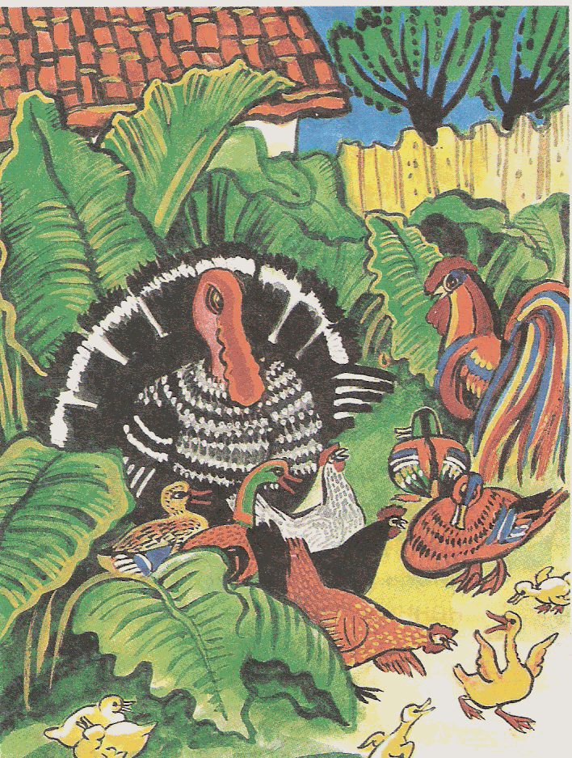***Ребенок не обязан быть “как все”.***

**Маленький человек**: Я точно знаю, что каждый ребенок имеет право на бесплатное образование. В Конвенции записано также: государство должно следить, чтобы непременно все дети посещали школу, а не прогуливали уроки! Значит, когда ты ходишь в школу ты помогаешь своей стране выполнять Конвенцию.

**Ведущий:** Сейчас я приведу пример из знакомой вам сказки. А вы отгадайте, что это за сказка и ответьте на мой вопрос. Папа Карло купил “Азбуку” с крупными буквами и цветными картинками и отправил сына в школу. А вот Буратино куда пошел?

**Учащиеся**: Эта сказка называется “Золотой ключик, или Приключения Буратино”. Её автор А. Толстой.

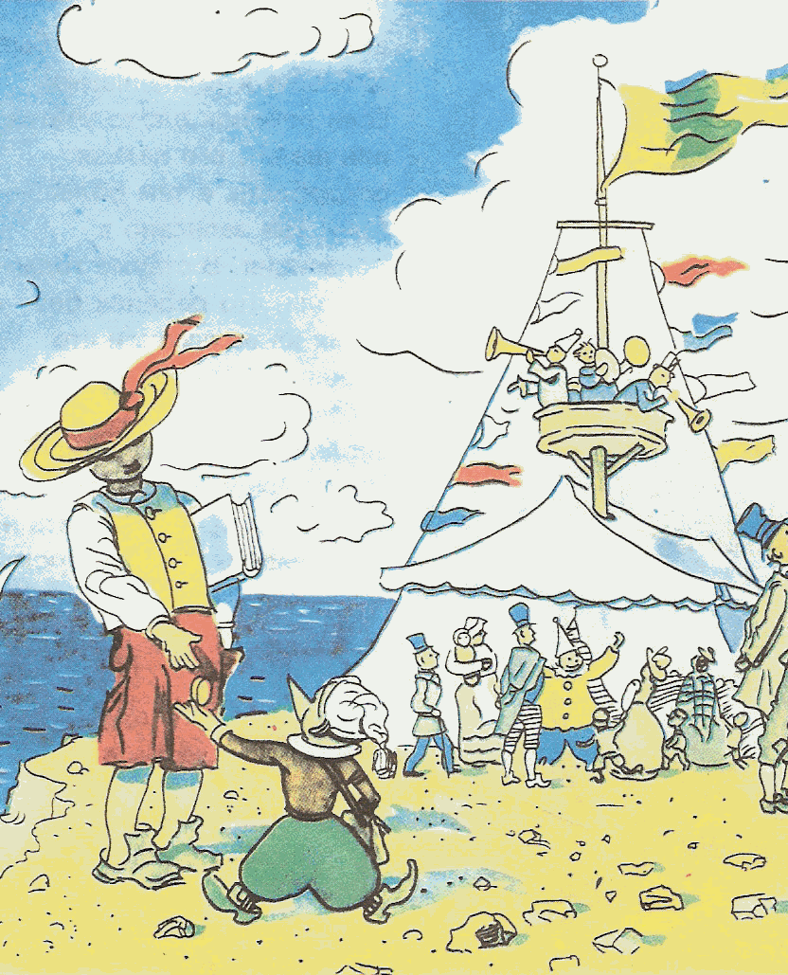**Маленький человек**: Эх, знал бы он Конвенцию! Ведь в ней сказано:

***Все дети должны учиться, чтобы быть грамотными, умелыми, воспитанными.***

**Ученик:** А давайте вспомним еще одну забавную сказку С. Михалкова.

– Сейчас же отопри дверь, – прорычал Волк, – а не то я её выломаю!

– Дом поросенка – это его крепость, – сказал Наф-Наф своим братьям, и они приготовились защищаться.

**Учащиеся:** Это сказка “Три поросенка”.

**Ведущий:** Кто в этой сказке нарушил Конвенцию?

**Учащиеся:** Конечно, волк!

**Ведущий:** Никто не имеет права заставить тебя открыть дверь! Ни самый главный начальник, ни генерал. В своем доме ты главнее любого из них! Никому не позволено силой врываться в чужой дом. Каждый человек должен чувствовать себя дома в безопасности. Вот строки Конвенции, подтверждающие сказанное:

***Ребенок имеет право спокойно жить в своём доме и чувствовать себя хозяином, как мама и папа.***

***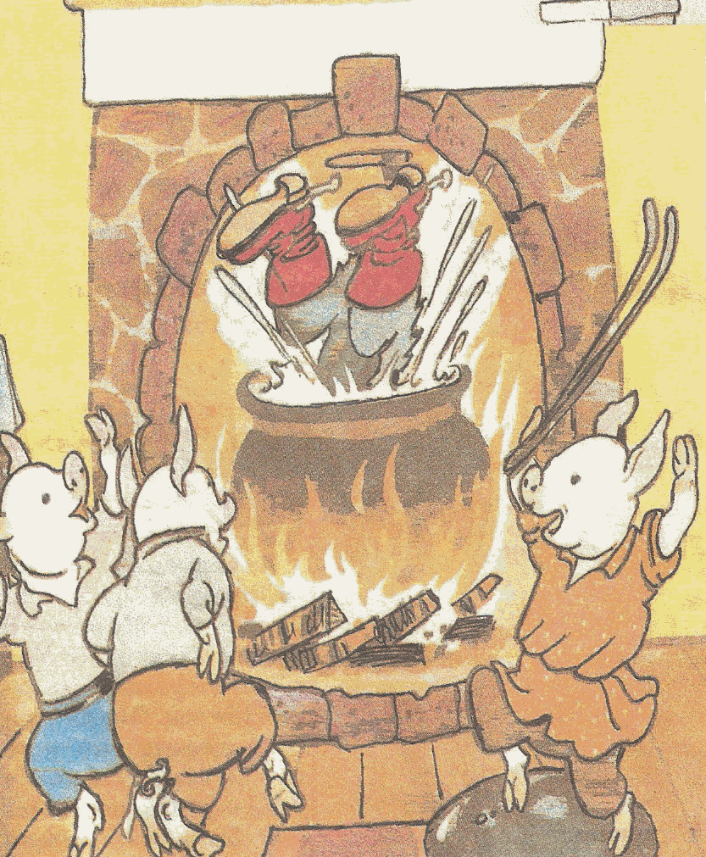*Маленький человек:** Бывает, что детей приходиться спасать от землетрясения, наводнения, от войны. Из опасного места их могут увезти далеко, иногда даже в другие страны. Но потом эти страны должны помочь родителям и детям отыскать друг друга. Если дети едут к родителям, государства должны пропустить их через свои границы.

**Ведущий**: Послушайте следующий сказочный пример: “Из бедного, скромного домика бабушки снежная Королева увезла маленького Кая в свой огромный ледяной дворец. Она обещала подарить ему весь мир и пару коньков в придачу. Кто знает. Может быть, она хотела мальчику добра?” Как вы думаете, имела ли она право увозить Кая из родного дома? Что это за сказка и кто её автор?

**Учащиеся**: Это сказка “Снежная Королева”, её автор Ганс Христиан Андерсен.

**Ученик**: А вот что говориться об это в Конвенции:

***Дети имеют право жить со своими родителями, и никому не позволено их разлучать.***

**Ведущий:** Ребенок может думать совсем не так, как взрослые, и всё, что думает, – высказать и даже напечатать. И не надо ему говорить: “Мал ещё, помалкивай!” Ну и что, что мал, ведь бывает, и взрослые ошибаются! А в Конвенции так записано: ребенок может свободно выражать свое мнение. Правда, там добавлено: если при этом он никого не оскорбляет и не ругается плохими словами.

**Маленький человек**: Видите, не любят все страны – Члены Организации Объединенных Наций, когда дети грубят и ругаются!

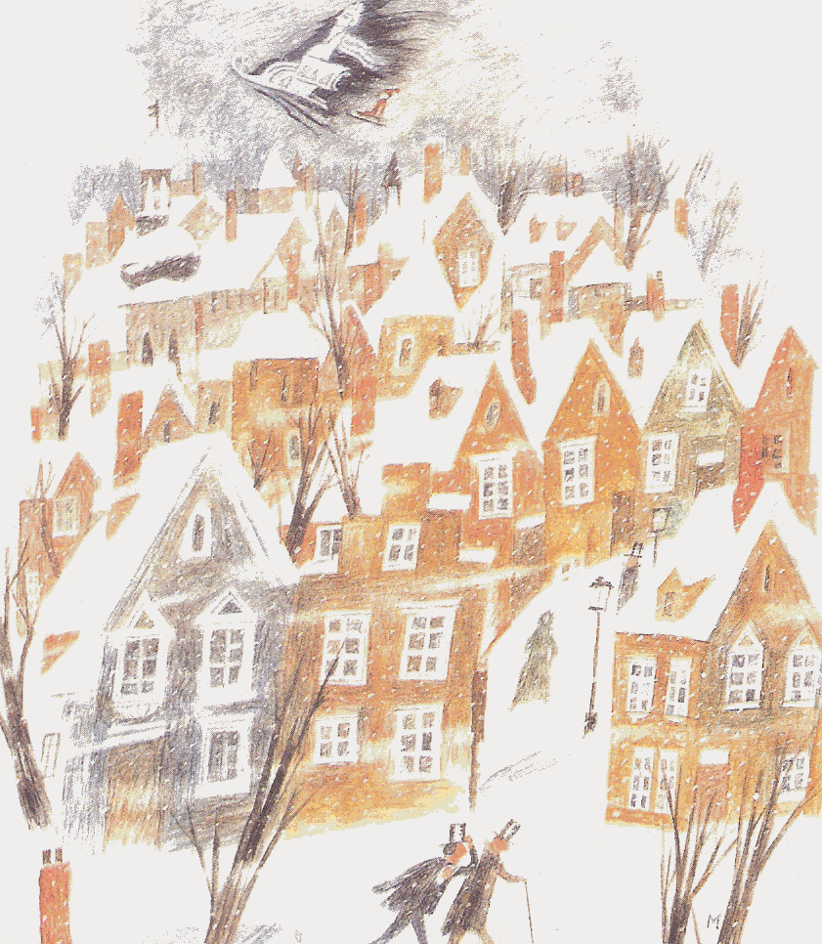**Ученик:** И на этот случай у вас есть пример?

**Ведущий**: Конечно. Кто в сказке Г.Х. Андерсена “Голый король” не боялся сказать королю правду?

**Учащийся**: Это был ребенок.

**Маленький Человек**: А более точно это сформулировано так:

***Ребенок имеет право на свое собственное мнение.***

**Ученик*:*** И может быть, у людей, которые знают свои права и чувствуют себя свободными, распрямляются плечи, появляется красивая осанка… И маленькие люди постепенно превращаются в Больших. Может кто-то скажет, что это невозможно.

**Маленький Человек**: А я ещё раз повторю, что каждый может иметь собственное мнение.

**Ведущий:** Но, так или иначе, кроме прав у каждого человека есть и обязанности. И это тема нашего следующего разговора. Накануне каждому классу было дано задание самостоятельно придумать памятку: “Как должен вести себя ученик с учеником” и “Как должен относиться учитель к ученику”. Посмотрим, что же у нас получилось.

**Ученики:** 1. В классе ученики должны относиться друг к другу с уважением, помогать друг к другу.

2. Каждый ученик-это личность, у которого свой характер, свои интересы. Поэтому ученики должны помнить об этом.

3. При возникновении конфликтов, все проблемы надо решать за столом переговоров.

4. Отношения учителя и ученика являются одними из самых важных. К каждому ученику должен быть индивидуальный подход.

5. Атмосфера на уроках должна быть дружеская. Учитель должен заинтересовать учеников.

6. Главное учитель не должен унижать достоинства ученика.

**Ведущий:** Вы молодцы, и составленные вами правила поведения еще раз доказывают – вы правильно понимаете, что можно отнести к правам и обязанностям человека. Я уверена, что сегодняшний разговор не прошёл даром, и каждый из вас поговорит об этом дома с родителями и в кругу друзей